МИНИСТЕРСТВО ПРОСВЕЩЕНИЯ РОССИЙСКОЙ ФЕДЕРАЦИИ

ФЕДЕРАЛЬНОЕ ГОСУДАРСТВЕННОЕ БЮДЖЕТНОЕ ОБРАЗОВАТЕЛЬНОЕ УЧРЕЖДЕНИЕ ВЫСШЕГО ОБРАЗОВАНИЯ «РОССИЙСКИЙ ГОСУДАРСТВЕННЫЙ ПЕДАГОГИЧЕСКИЙ УНИВЕРСИТЕТ им. А. И. ГЕРЦЕНА»



**ИНСТИТУТ ИНФОРМАЦИОННЫХ ТЕХНОЛОГИЙ И   
ТЕХНОЛОГИЧЕСКОГО ОБРАЗОВАНИЯ**

**Кафедра информационных технологий и электронного обучения**

ИТОГОВЫЙ ОТЧЁТ

ПО САМОСТОЯТЕЛЬНОЙ РАБОТЕ

Анализ бизнес-процессов предприятия

Онлайн-школа креативных профессий «Логомашина учит»

по направлению «09.03.01 – Информатика и вычислительная техника»

(профиль: «Технологии разработки программного обеспечения»)

Доцент кафедры ИТиЭО

____________________

(Атаян А.М.)

Студент 3 курса

____________________

(Лебедев Д.С.)

Санкт-Петербург

2023

# ОГЛАВЛЕНИЕ

ОГЛАВЛЕНИЕ 2

ВВЕДЕНИЕ 3

1. Характеристика предметной области для проведения анализа предприятия 4

2. Бизнес-модель по шаблону А. Остервальдера

для исследуемого предприятия 5

3. Разработка стратегической карты для исследуемого предприятия 7

4. Перечень основных БП, роли участников процессов, матрица ответственности 11

4.1 Бизнес-процесс 11

4.2 Общая характеристика процесса 12

4.3 Характеристика компонентов процесса 12

4.4 Функциональная декомпозиция бизнес-процесса 13

4.5 Выделение структурных элементов функций 16

4.6 Описание функциональной организационной структуры 17

4.7 Матрица ответственности 18

5. Моделирование, анализ и оптимизация бизнес процесса 19

ЗАКЛЮЧЕНИЕ 23

СПИСОК ЛИТЕРАТУРЫ 24

ПРИЛОЖЕНИЕ А 25

ПРИЛОЖЕНИЕ Б 26

ПРИЛОЖЕНИЕ В 27

ПРИЛОЖЕНИЕ Г 28

ПРИЛОЖЕНИЕ Д 29

ПРИЛОЖЕНИЕ Е 30

# ВВЕДЕНИЕ

В настоящее время, с развитием информационных технологий и Интернета, все большее количество компаний переходят на онлайн-формат деятельности. Одной из таких компаний является онлайн-школа креативных профессий «Логомашина учит». Цель нашего исследования – проанализировать бизнес-процессы данного предприятия и определить возможные пути их оптимизации. Анализ бизнес-процессов поможет выявить основные проблемы и узкие места в работе предприятия, а также предложить рекомендации по их устранению. В данном исследовании будут использоваться современные методики и подходы, что позволит получить объективную картину работы Онлайн-школы креативных профессий «Логомашина учит» и определить пути её эффективного развития.

# Характеристика предметной области для проведения анализа предприятия

Обобщение характеристик предметной области необходимо для того, чтобы понимать основные аспекты функционирования предприятия и определить возможности для его улучшения.

Характеристика онлайн-школы креативных профессий «Логомашина учит» для проведения анализ предприятия состоит из следующих пунктов:

1. Полное наименование: онлайн-школа креативных профессий «Логомашина учит».
2. Сокращенное наименование: Логомашина учит.
3. Организационно-правовая форма: Общество с ограниченной ответственностью (ООО).
4. Отраслевая принадлежность: Образование, онлайн-образование.
5. Направления деятельности:

5.1 Онлайн-курсы по креативным профессиям (дизайн, иллюстрация, фотография, анимация, видео и звуковое производство, веб-разработка и другие направления);

5.2 Организация мастер-классов, лекций и других обучающих мероприятий;

5.3 Проведение конкурсов и выставок.

1. Краткая история создания и развития: онлайн-школа креативных профессий «Логомашина учит» была создана в 2015 году группой профессиональных дизайнеров и креативных специалистов. За это время «Логомашина учит» стала одним из лидеров рынка онлайн-образования по креативным профессиям.
2. Правоустанавливающие документы и лицензии:

7.1 Лицензия на образовательную деятельность, выданная Министерством образования и науки РФ;

7.2 Устав ООО «Логомашина учит»;

7.3 Договоры с преподавателями и партнерами.

1. Общая характеристика: онлайн-школа креативных профессий «Логомашина учит» — это высокотехнологичный образовательный проект, который предоставляет обучение креативным профессиям через современные онлайн-технологии. Организация имеет широкую аудиторию – от начинающих дизайнеров до профессионалов, которые хотят повысить свою квалификацию.
2. Интегрированная структура: ООО «Логомашина учит» — самостоятельная организация, не входящая в структуру других компаний или организаций. Однако, она сотрудничает с ведущими компаниями в области креативных профессий и собирает лучших экспертов в своей области для проведения обучающих мероприятий.

# Бизнес-модель по шаблону А. Остервальдера для исследуемого предприятия

1. Потребительские сегменты:

* Студенты-визуализаторы;
* Дизайнеры и художники;
* Рекламные агентства;
* Компании, занимающиеся разработкой веб-сайтов и мобильных приложений.

2. Ценностное предложение:

* Онлайн-курсы по креативным профессиям (дизайн, иллюстрация, анимация и т.д.) с выходом на рынок труда;
* Индивидуальный подход к каждому студенту;
* База знаний, доступная 24/7;
* Обратная связь от опытных преподавателей и практиков.

3. Каналы сбыта:

* Онлайн-платформа для обучения;
* Маркетинговые кампании через социальные сети и поисковые системы;
* Акции и специальные предложения для новых студентов.

4. Взаимоотношения с потребителями:

* Индивидуальный подход к каждому студенту;
* Ответы на вопросы в течение 24 часов;
* Постоянная обратная связь со студентами.

5. Потоки поступления доходов:

* Оплата за доступ к онлайн-курсам;
* Дополнительные услуги (индивидуальные консультации, проверка домашних заданий и т.д.).

6. Ключевые ресурсы:

* Образовательная платформа;
* Программное обеспечение для онлайн-обучения;
* База знаний;
* Команда опытных преподавателей и практиков.

7. Ключевые виды деятельности:

* Создание и проведение онлайн-курсов;
* Обеспечение доступа к базе знаний;
* Оказание дополнительных услуг (индивидуальные консультации и т.д.);
* Маркетинговые кампании.

8. Ключевые партнеры:

* Программисты и разработчики;
* Технические специалисты;
* Компании, предоставляющие услуги хостинга;
* Рекламные агентства.

9. Структура издержек:

* Зарплата преподавателям и сотрудникам технической поддержки;
* Расходы на маркетинговые кампании;
* Разработка и поддержка образовательной платформы;
* Аренда серверов и хостинг.

Из данных пунктов выше составлено концептуальное описание предприятия онлайн-школа креативных профессий «Логомашина учит», представленное в приложении А. Данное описание позволяет представить ключевые аспекты бизнеса на одной странице, что упрощает понимание, обсуждение и изменение бизнес-модели.

# Разработка стратегической карты для исследуемого предприятия

Стратегическая карта сбалансированной системы показателей (ССП) представляет собой модель, демонстрирующую, как стратегия объединяет нематериальные активы и процессы создания стоимости.

В приложении Б представлена стратегическая карта для предприятия онлайн-школа креативных профессий «Логомашина учит». Распишем индикаторы и инициативы для каждой из 4-х перспектив:

1. Финансовая составляющая.

Увеличение выручки от продаж на 20% в год:

* Разработка новых продуктов и услуг, которые будут затребованы на рынке;
* Введение дополнительных услуг для текущих клиентов;
* Расширение географии продаж.

Увеличение числа клиентов на 15% в год:

* Активное продвижение бренда на рынке;
* Улучшение качества продукта или услуги;
* Разработка программ лояльности для привлечения новых клиентов;
* Проведение мероприятий для увеличения узнаваемости бренда.

Снижение затрат на рекламу и маркетинг до 30% от общей выручки:

* Использование эффективных инструментов маркетинга, таких как SMM, email-маркетинг, контекстная реклама;
* Определение целевой аудитории и использование таргетированной рекламы;
* Анализ затрат на маркетинг с целью определения неэффективных каналов продвижения;
* Создание контента, который будет интересен и полезен для потенциальных клиентов.

1. Клиентская составляющая.

Увеличение процента удовлетворенных клиентов до 90%:

* Разработка дополнительных курсов и программ, которые будут лучше соответствовать потребностям клиентов;
* Персональное консультирование клиентов перед началом обучения;
* Создание системы поддержки клиентов во время обучения;
* Внедрение системы поощрений и бонусов для клиентов, которые успешно завершили обучение.

Снижение количества жалоб и претензий на 50%:

* Улучшение качества обучения путем обучения преподавателей новым методикам и технологиям;
* Создание открытой системы обратной связи, где клиенты смогут высказывать свои предложения и замечания по поводу качества обучения;
* Организация регулярных встреч и созвонов с клиентами для выявления возникших проблем и оперативного реагирования на них;
* Внедрение системы компенсаций и возмещений для клиентов, которые были неудовлетворены результатами обучения.

1. Внутренняя составляющая.

Снижение времени, затрачиваемого на разработку и запуск новых курсов и программ на 30%:

* Введение системы управления проектами и планирования ресурсов для оптимизации процесса разработки курсов;
* Использование автоматизированных систем для создания и тестирования курсов;
* Создание единой базы данных по результатам проведения обучения для быстрого анализа эффективности курсов.

Увеличение процента завершения курсов клиентами на 20%:

* Улучшение качества обучения с помощью приглашения лучших экспертов в отрасли для обучения;
* Разработка индивидуальных программ обучения для каждого клиента;
* Проведение регулярных мониторингов прогресса обучения клиентов и оперативное реагирование на возникающие проблемы.

Сокращение времени ответа на запросы клиентов и обращений на 50%:

* Создание центра обработки заявок для оперативного реагирования на запросы клиентов;
* Определение и назначение ответственных лиц за обработку запросов клиентов;
* Применение автоматизированных систем обработки заявок клиентов.

1. Составляющая обучения и развития.

Увеличение процента удовлетворенности персонала до 80%:

* Проведение опроса среди персонала для выявления основных проблем и недостатков в работе образовательной организации;
* Организация семинаров и тренингов по повышению коммуникативных навыков, лидерства и мотивации в работе;
* Создание блога или форума для обратной связи со студентами и возможности получения рекомендаций по улучшению качества обучения.

Повышение качества обучения персонала на 30%:

* Разработка индивидуальных планов развития для каждого сотрудника;
* Обновление учебных программ с использованием современных технологий и методик обучения;
* Организация открытых лекций и мастер-классов для обмена опытом с коллегами из других образовательных организаций;
* Внедрение системы онлайн-обучения для дистанционного обучения и самостоятельной подготовки студентов.

Исходя из описанных перспектив можно составить взаимосвязь между ними:

* Успешное выполнение инициатив по финансовой составляющей позволит выделить больше ресурсов на обучение и развитие персонала, что, в свою очередь, повысит качество обучения и удовлетворенность клиентов, увеличит число клиентов и обеспечит устойчивое развитие бизнеса.
* Оптимизация внутренних процессов и создание командной работы позволит лучше выполнять задачи и улучшать качество обучения, что повысит удовлетворенность клиентов и способствует росту прибыли.
* Успешное обучение и развитие персонала позволит повысить качество обучения, что в свою очередь приведет к удовлетворенности клиентов и увеличению числа клиентов, что повысит прибыль ООО «Логомашина учит».
* Услуги, предлагаемые ООО «Логомашина учит», напрямую связаны с потребностями клиентов. Поэтому, предоставление качественного обучения и удовлетворение потребностей клиентов, позволит увеличить число клиентов и выручку ООО «Логомашина учит».

# Перечень основных БП, роли участников процессов, матрица ответственности

## 4.1 Бизнес-процесс

Процесс обучения креативным профессиям через современные онлайн-технологии на предприятии онлайн-школа креативных профессий «Логомашина учит» начинается с привлечения потенциальных учеников через различные рекламные каналы, такие как социальные сети или интернет-реклама. После того, как потенциальный студент оставил заявку, с ним связывается менеджер по продажам и они вместе определяет потребности пользователя, он выбирает курс и производит оплату через систему онлайн-платежей.

Затем ему предоставляются все необходимые материалы для обучения, такие как видеоуроки, онлайн-задания, практические задания и др. В ходе обучения студент может задавать вопросы преподавателям и консультироваться с ними по всем вопросам, связанным с обучением. По окончанию курса студент проходит тестирование для оценки своих знаний и получает сертификат об окончании курса.

Дополнительными услугами могут быть помощь в поиске работы, консультации по развитию карьеры, возможность пройти стажировку в компаниях-партнерах и др. Школа также может проводить онлайн-мероприятия, направленные на развитие креативных навыков у студентов, такие как вебинары, мастер-классы и т.д.

В целом, процесс на предприятии онлайн-школа креативных профессий «Логомашина учит» включает в себя привлечение потенциальных учеников, выбор курса и оплату, предоставление учебных материалов, консультации и поддержку в процессе обучения, проведение онлайн-мероприятий и выдачу сертификата. Представитель онлайн-школы связывается с потенциальным студентом для уточнения его потребностей и желаний в обучении. В ходе беседы студенту предоставляется информация о том, какие курсы доступны, какие навыки можно приобрести, какой формат обучения и др.

## 4.2 Общая характеристика процесса

Данный процесс можно отнести к процессу образования. Он является одновременно и процессом управления, так как он направлен на предоставление образовательных услуг. И процесс производства так как этот процесс связан с производством конечных продуктов и является основным. Для процессов управления этот процесс является процессом текущего управления, так как он ориентирован на управление существующими образовательными процессами и предоставлением качественного обучения своей аудитории.

## 4.3 Характеристика компонентов процесса

Результатом процесса является обучение студента и получение им сертификата о его окончании.

Потребителем процесса являются потенциальные и текущие студенты онлайн-школы креативных профессий «Логомашина учит».

Процесс инициируется обращением потенциального студента в онлайн-школу креативных профессий «Логомашина учит» или через различные рекламные каналы, такие как социальные сети или интернет-реклама.

Периодичность выполнения процесса зависит от выбранного курса студентом и может быть разной – от нескольких недель до нескольких месяцев.

Входами процесса являются информация об учебных материалах, заданиях, практических работах, оплата курсов и т.д.

Поставщиком процесса является сама онлайн-школа креативных профессий «Логомашина учит», которая предоставляет все необходимые материалы для обучения студентов.

Ключевыми показателями результативности процесса могут быть: количество учеников, прошедших курсы; время выполнения курсов; уровень удовлетворенности студентов обучением; количество выданных сертификатов об окончании курсов и т.д.

## 4.4 Функциональная декомпозиция бизнес-процесса

Исследуемый процесс был разбит сначала на крупные функции-этапы; затем каждую из этих функций — на более мелкие функции-подэтапы. Выделенные функции подэтапы (или некоторые из них) разбиты на еще более мелкие функции-операции и детализированы отдельные операции.

Функциональная декомпозиция бизнес-процесса:

### 4.4.1 Привлечение потенциальных студентов:

Создание рекламных кампаний:

* Исследование целевой аудитории
* Создание креативной концепции рекламы
* Разработка медиаплана

Продвижение в социальных сетях:

* Создание и поддержка аккаунтов в социальных сетях
* Разработка контент-стратегии
* Регулярное публикование контента

Использование интернет-рекламы:

* Выбор площадок для размещения рекламы
* Настройка рекламных кампаний
* Оптимизация рекламных объявлений

### 4.4.2 Выбор курса и оплата:

Консультация по выбору курса:

* Звонок пользователю
* Определения потребностей пользователя
* Предоставление информации о курсе
* Рассказ о преимуществах приобретения курса
* Рассказ о стоимости и условиях оплаты
* Ответы на интересующие вопросы

Продажа курса:

* Оформление заказа
* Оформление договора
* Прием оплаты/предоплаты
* Выдача доступа к курса
* Добавление пользователя в группу студентов

### 4.4.3 Предоставление учебных материалов:

Предоставление видеоуроков:

* Запись и монтаж видеоматериалов
* Разработка сценариев для каждого видеоурока
* Добавление визуальных эффектов и анимации

Выдача заданий:

* Разработка заданий, соответствующих требованиям курса
* Настройка автоматической проверки заданий
* Доступность преподавателей для ручной проверки заданий

Проведение практических занятий:

* Организация онлайн-занятий через видеоконференц-системы
* Разработка практических заданий
* Проверка выполнения практических заданий

Предоставление дополнительных материалов:

* Публикация статей и инструкций на сайте
* Разработка лекционных материалов
* Создание тестов и викторин

### 4.4.4 Консультации и поддержка в процессе обучения:

Доступность преподавателей для консультаций:

* Назначение доступного времени для консультаций
* Предоставление контактов преподавателей
* Организация онлайн-консультаций

Онлайн-коммуникация со студентами:

* Создание онлайн-форума для общения студентов
* Организация групп в мессенджерах
* Регулярные ответы на вопросы студентов

Помощь в решении сложных задач и проблем:

* Разработка индивидуальной программы помощи для каждого студента
* Организация дополнительных онлайн-консультаций для решения сложных задач
* Предоставление дополнительных материалов для изучения дополнительных тем

### 4.4.5 Онлайн-мероприятия и выдача сертификата:

Проведение мастер-классов и вебинаров:

* Разработка программы мероприятия
* Запись и монтаж видеоматериалов
* Организация онлайн-трансляции

Оценка знаний через тестирование:

* Создание тестовых заданий
* Организация онлайн-тестирования
* Анализ результатов тестирования

Выдача сертификата об окончании курса:

* Проверка выполнения всех заданий и тестов
* Оформление сертификата
* Отправка сертификата на электронную почту студента

В целом, процесс обучения на предприятии онлайн-школа креативных профессий «Логомашина учит» включает в себя множество функций-этапов, каждый из которых имеет свои подэтапы и требует индивидуального подхода.

В общей сложности, процесс обучения включает в себя создание рекламных кампаний, консультацию и продажу курсов, предоставление учебных материалов, консультации и поддержку студентов в процессе обучения, проведение онлайн-мероприятий и выдачу сертификата. Представленная в приложении В, иерархия функций в виде схемы помогает лучше понять структуру процесса обучения.

## 4.5 Выделение структурных элементов функций

Таблица 1 – Структурные элементы функциональных подсистем

| **Функция** | **Вход** | **Исполнитель** | **Оборудование, инструменты** | **Управляющая информация** | **Выход** |
| --- | --- | --- | --- | --- | --- |
| Привлечение потенциальных студентов | Целевая аудитория | Специалисты по маркетингу, дизайнеры, разработчики медиаплана | Социальные сети, интернет-реклама | Исследование целевой аудитории, контент-стратегия, настройка рекламных кампаний | Запущенные рекламные кампании, увеличение количества заявок от потенциальных студентов |
| Выбор курса и оплата | Информация о доступных курсах, требования курсов | Консультанты, системы онлайн-оплаты | Сайт с каталогом курсов, интегрированные системы онлайн-оплаты | Описание курсов, список требований, онлайн-оплата | Выбранный курс, оплаченный курс |
| Предоставление учебных материалов | Сценарии для видеоуроков, требования курса | Преподаватели, разработчики материалов | Оборудование для записи и монтажа видеоматериалов, системы автоматической проверки заданий, видеоконференц-системы | Сценарии для видеоуроков, задания соответствующие требованиям курса, лекционные материалы, тесты и викторины | Видеоуроки, задания, практические занятия, дополнительные материалы |
| Консультации и поддержка в процессе обучения | Вопросы студентов, задачи требующие помощи | Преподаватели, консультанты | Системы для онлайн-консультаций, онлайн-форумы, мессенджеры | Индивидуальная программа помощи, дополнительные материалы для изучения дополнительных тем | Оказанная помощь, ответы на вопросы, дополнительные материалы |
| Онлайн-мероприятия и выдача сертификата | Программы мероприятий, выполненные задания и тесты | Организаторы мероприятий, разработчики тестовых заданий, специалисты по оформлению сертификатов | Системы для записи и монтажа видеоматериалов, онлайн-трансляции, онлайн-платформы | - | Проведенные мастер-классы и вебинары, выданные сертификаты об окончании курса |

Исходя из таблицы можно увидеть что некоторые элементы у разных функций совпадают, в честности Преподаватели являются исполнителями в функциях Предоставление учебных материалов и Консультации и поддержка в процессе обучения. Из этого можно сделать вывод что данные элементы являются более обобщенными.

## 4.6 Описание функциональной организационной структуры

Разработана функциональная организационная структура компании, представленная в приложении Г. В структуре представлены как подразделения, участвующие в выполнении процесса, так и другие подразделения.

## 4.7 Матрица ответственности

Построена и заполнена матрица ответственности. Одной «координатой» в такой матрице выступает деятельность, а другой — элементы ролевой или административно-штатной структуры. Использовалась разновидность матриц ответственности матрица RACI.

Таблица 2 – Матрица ответственности

| **Деятельность / Роль** | **R: Исполнитель процесса** | **A: Несет ответственность** | **C: Консультирует до исполнения** | **I: Оповещается после исполнения** |
| --- | --- | --- | --- | --- |
| Привлечение учеников | Рекламный специалист | Представитель онлайн-школы | Таргетолог | Начальник отдела маркетинга |
| Выбор курса и оплата | Сотрудник отдела продаж | Ответственный | Начальник отдела продаж | Начальник отдела продаж |
| Предоставление материалов | Контент-менеджер, преподаватель | Разработчик медиаплана |  | Преподаватели, кураторы |
| Консультации и поддержка | Куратор |  | Консультант/Преподаватель |  |
| Онлайн-мероприятия | Технический специалист, преподаватель | Организатор мероприятий |  | Начальник отдела-онлайн мероприятия и Начальник отдела маркетинга |
| Выдача сертификатов | Администратор, преподаватель | Специалист по оформлению сертификатов |  | Ответственный за проверку знаний |
| Дополнительные услуги | Менеджер по работе с клиентами |  | Консультант/Руководитель по развитию карьеры | Начальник отдела продаж и Начальник отдела партнерских отношений |

На основе составления матрицы ответственности сделаны следующие выводы:

1. Основным исполнителем является – преподаватель.
2. Фактически, оповещение получается начальники своих отделов, так как они стоят во главе и им нужно отчитываться перед основателями/директорами за проделанную деятельность их отдела.
3. В целом, ответственность и обязанности сотрудников распределены с учетом их должностных обязанностей и соответствуют регламенту организации. Радикальные изменения не требуются.

# Моделирование, анализ и оптимизация бизнес процесса

## 5.1 Был выбран подпроцесс Выбор курса и оплата и построена модель процесса (AS-IS) в нотации BPMN, представленная в Приложении Д. На ней изображен процесс между клиентом и менеджером по продажам, с момента оставления заявки до получения курса клиентом.

Таблица 3 — Расчет производительности, себестоимости и эффективности процесса в варианте (AS-IS).

| **Наименование сценария** | **1. AS IS** |
| --- | --- |
| **Параметры сценария** |  |
| Количество поступающих заказов в день, шт. | 100 |
| Средняя маржа по заказу, руб. | 120 000 р. |
| Зарплата Менеджера, руб. в час | 300 р. |
| Количество Менеджеров, чел. | 1 |
| **Доходы (Продуктивность)** | **1 800 000 р.** |
| Количество полученных заказов, шт. в месяц | 150 |
| Количество успешно исполненных заказов, шт. в месяц | 15 |
| Маржинальная прибыль, руб. в месяц | 1 800 000 р. |
| **Затраты (Себестоимость)** | **45 000 р.** |
| **Постоянные издержки** | **15 000 р.** |
| Иные постоянные издержки, руб. в месяц | 15 000 р. |
| **Переменные издержки** | **30 000 р.** |
| Зарплата Менеджеров, руб. в месяц | 30 000 р. |
| **Эффективность** |  |
| Чистая прибыль, руб. в месяц | 1 755 000 р. |
| Чистая прибыль с 1-го заказа, руб. | 11 700 р. |
| Чистая прибыль с 1-го заказа, % от маржи | 10% |
| Себестоимость обработки 1-го заказа, руб. | 300 р. |
| Средняя длительность обработки заказа, мин. | 41 мин. |
| Максимальное среднее время ожидания ресурса, мин.  Какой Ресурс  На какой Операции | 22 мин  Менеджер  Определения потребностей пользователя |
| Средняя загрузка Менеджера, % от рабочего времени | 69.64% |
| **Выводы** |  |
|  | Нехватка менеджеров |
|  | Много отказов при озвучивании цены |

Вывод: в результате проведенного анализа наблюдается длительное время обработки заказа, повышенная себестоимость 1 заказа и низкое количество завершенных заказов. Данные факторы складываются из-за того что мало менеджеров и отсутствует дополнительное предложение.

## 5.2 Из результатов полученных в ходе симуляции были разработаны 2 варианта альтернативных процесса:

5.2.1 Процесс с добавлением 5 новых менеджеров по продаже. Добавление новых менеджеров, позволит увеличить скорость обработки заказов, количество и процент закрытия в оплату.

5.2.2 В процесс добавим новую задачу: Предложение других курсов или дополнительных материалов. Тем самым даже если клиент откажется от курса, ему можно будет предложить дополнительные материалы ниже по стоимости, тем самым повышается шанс того что клиент приобретет что-нибудь, и заявка закроется в оплату. Данный вариант представлен в Приложении Е.

## 5.2 Расчет производительности, себестоимости и эффективности процесса предложенных альтернативных вариантов.

После добавления альтернативных вариантов и проведя симуляцию была дополнена таблица 3 сделаны выводы, что добавление новых сотрудников и задачи увеличило прибыль предприятия и процент продажи курсов. Результат представлен в таблице 4.

| **Наименование сценария** | **1. AS IS** | **Новые менеджеры** | **ПРЕДЛОЖЕНИЕ С ДОП МАТЕРИАЛОМ** |
| --- | --- | --- | --- |
| **Параметры сценария** |  |  |  |
| Количество поступающих заказов в день, шт. | 100 | 100 | 100 |
| Средняя маржа по заказу, руб. | 120 000 р. | 120 000 р. | 120 000 р. |
| Зарплата Менеджера, руб. в час | 240 р. | 240 р. | 240 р. |
| Количество Менеджеров, чел. | 1 | 6 | 6 |
| Доходы (Продуктивность) | **1 800 000 р.** | **4 200 000 р.** | **4 800 000 р.** |
| Количество полученных заказов, шт. в месяц | 100 | 100 | 100 |
| Количество успешно исполненных заказов, шт. в месяц | 15 | 35 | 40 |
| Маржинальная прибыль, руб. в месяц | 1 800 000 р. | 4 200 000 р. | 4 800 000 р. |
| Затраты (Себестоимость) | **70 000 р.** | **60 000 р.** | **69 000 р.** |
| Постоянные издержки | **15 000 р.** | **15 000 р.** | **24 000 р.** |
| Иные постоянные издержки, руб. в месяц | 15 000 р. | 15 000 р. | 24 000 р. |
| Переменные издержки | **55 000 р.** | **45 000 р.** | **45 000 р.** |
| Зарплата Менеджеров, руб. в месяц | 55 000 р. | 45 000 р. | 45 000 р. |
| Эффективность |  |  |  |
| Чистая прибыль, руб. в месяц | 1 730 000 р. | 4 140 000 р. | 4 731 000 р. |
| Чистая прибыль с 1-го заказа, руб. | 17 300 р. | 41 400 р. | 47 310 р. |
| Чистая прибыль с 1-го заказа, % от маржи | 14% | 35% | 39% |
| Себестоимость обработки 1-го заказа, руб. | 700 р. | 600 р. | 690 р. |
| Средняя длительность обработки заказа, мин. | 41 мин. | 17 мин. | 17 мин. |
| Максимальное среднее время ожидания ресурса, мин.  Какой Ресурс  На какой Операции | 22 мин  Менеджер  Определения потребностей пользователя | 12 мин  Менеджер  Определения потребностей пользователя | 11 мин  Менеджер  Определения потребностей пользователя |
| Средняя загрузка Менеджера, % от рабочего времени | 69,64% | 11,05% | 17,60 % |
| Выводы |  |  |  |
|  | Нехватка менеджеров | Много отказов при озвучивании цены |  |
|  | Много отказов при презентации курса |  |  |

Из таблицы можно сделать вывод, что в ходе найма дополнительных сотрудников и внедрения дополнительного предложения, увеличилась прибыль, процент продаж а также уменьшилось среднее время обработки заказа. Что позволяет закрывать заказы чаще и эффективнее.

# ЗАКЛЮЧЕНИЕ

В данной работе была выбрана предметная область Онлайн-школа креативных профессий «Логомашина учит»и для нее построена бизнес-модель, стратегическая карта, определены бизнес-процессы, роли, построена матрица ответственности бизнес-процесса, создана модель бизнес-процесса в нотации BPMN и проведена оптимизация бизнес-процесса.

# СПИСОК ЛИТЕРАТУРЫ

1. Вендров, А. М. CASE-технологии. Современные методы и средства проектирования информационных систем [Электронный ресурс] / – <http://www.interface.ru/fset.asp?Url=/LOGWORKS/caset/glava1/case.htm>
2. Данилин, А. Архитектура предприятия : учебный курс [Электронный ресурс] / А. Данилин, А. Слюсаренко. – Москва : ИНТУИТ.ру, 2005. – 504 с.
3. Зараменских, Е. П. Архитектура предприятия : учеб. пособие для бакалавриата и магистратуры / Е. П. Зараменских, Д. В. Кудрявцев, М. Ю. Арзуманян ; под ред. Е. П. Зараменских. – Москва : Издательство Юрайт, 2019. – 410 с.
4. Зараменских, Е. П. Основы бизнес-информатики : монография / Е. П. Зараменских. – Новосибирск : Издательство ЦРНС, 2014. – 380 с.
5. Методы исследования бизнес-процессов / под ред. Н. В. Дмитриевой, А. В. Гавриловой, И. А. Кузнецовой и др. - М.: Издательство Юрайт, 2017.
6. Джеймс Чэмпи, Питер Роуз. Бизнес-процессы: моделирование, анализ, оптимизация / пер. с англ. - СПб.: Питер, 2018.
7. Методы исследования бизнес-процессов / под ред. Н. В. Дмитриевой, А. В. Гавриловой, И. А. Кузнецовой и др. - М.: Издательство Юрайт, 2017.
8. Анализ бизнес-процессов: методы и инструменты / А. Л. Головин, А. А. Кирюшкин, А. В. Сергеев. - М.: Издательство Юрайт, 2017.
9. Зуева, А. Н. Моделирование бизнес-процессов в нотации BPMN 2.0 : учебное пособие / А. Н. Зуева. — Москва : РТУ МИРЭА, 2021. — 105 с. — Текст : электронный // Лань : электронно-библиотечная система. — URL: <https://e.lanbook.com/book/176564>

# 

# ПРИЛОЖЕНИЕ А

Концептуальное описание предприятия

онлайн-школа креативных профессий «Логомашина учит»

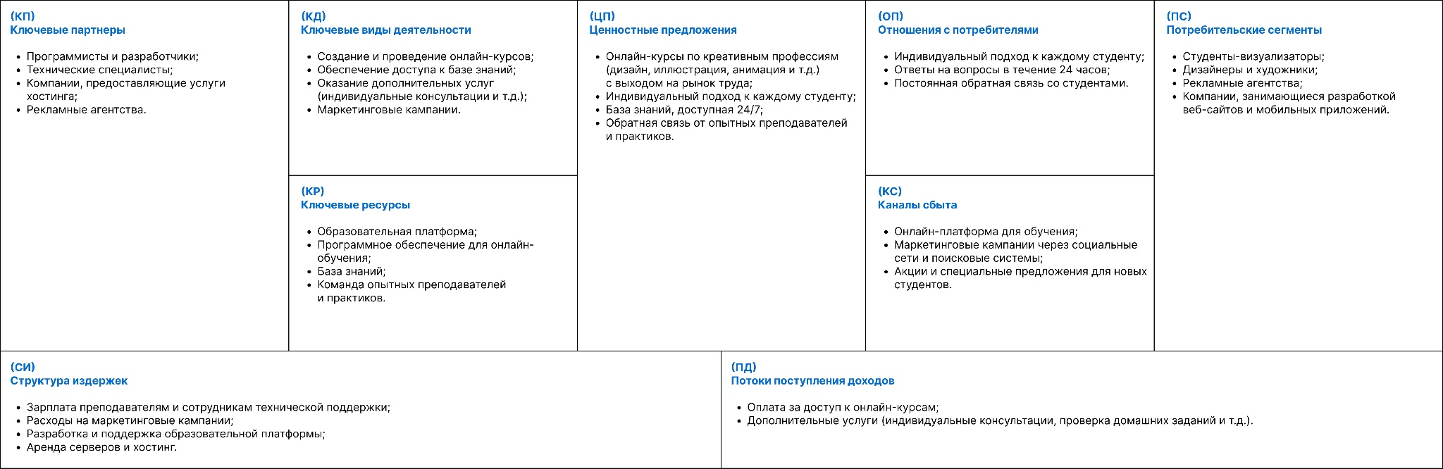

# ПРИЛОЖЕНИЕ Б

Стратегическая карта сбалансированной системы показателей предприятия

онлайн-школа креативных профессий «Логомашина учит»

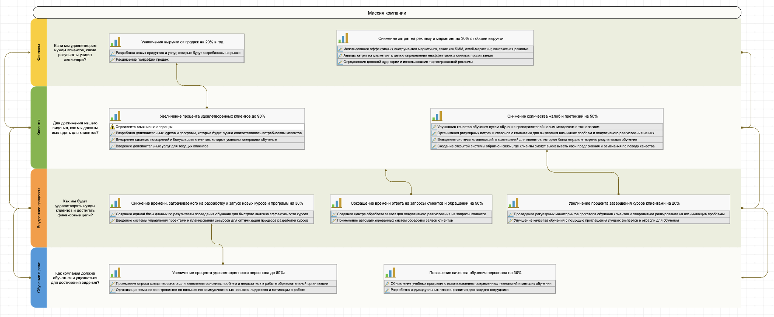

# 

# ПРИЛОЖЕНИЕ В

Иерархия функций бизнес-процесса в виде схемы предприятия

онлайн-школа креативных профессий «Логомашина учит»

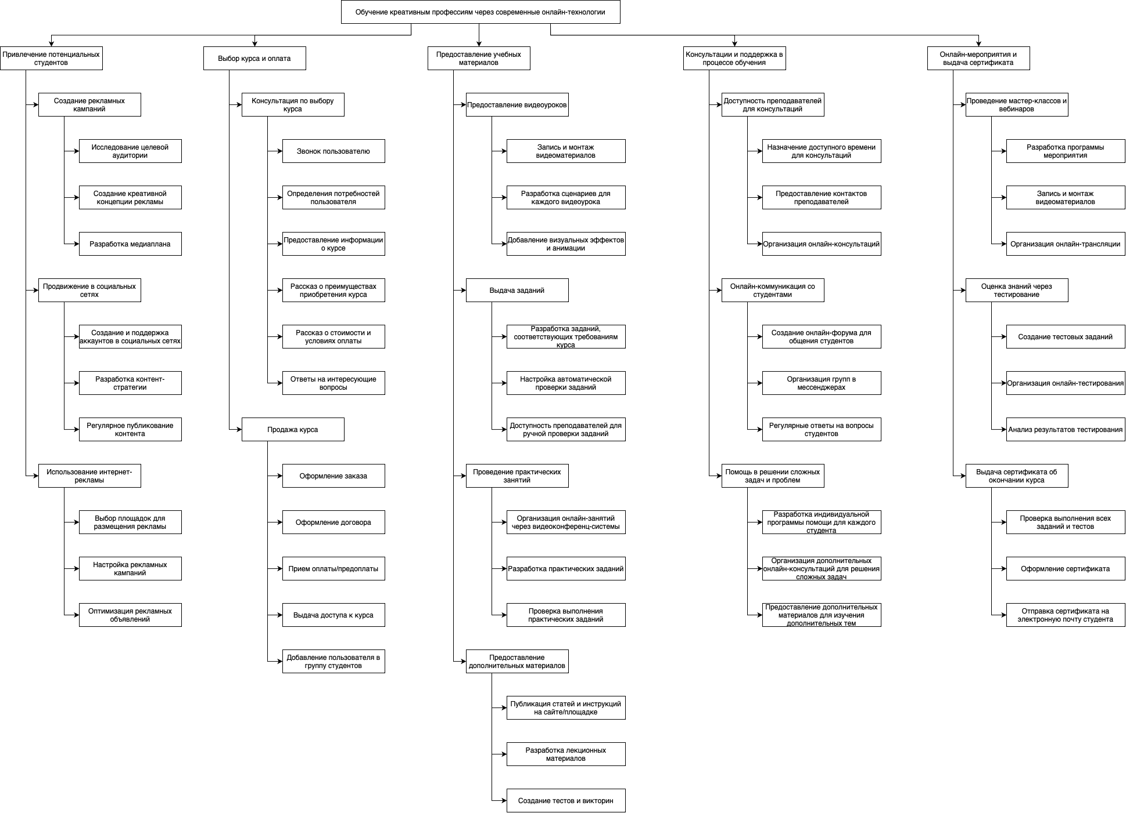

# ПРИЛОЖЕНИЕ Г

Функциональная организационная структура предприятия

онлайн-школа креативных профессий «Логомашина учит

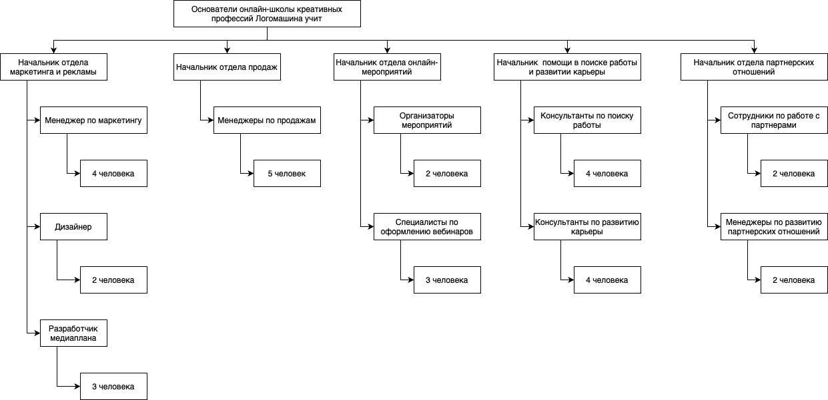

# ПРИЛОЖЕНИЕ Д

Процесс Выбор курса и оплата в нотации BPMN предприятия

онлайн-школа креативных профессий «Логомашина учит

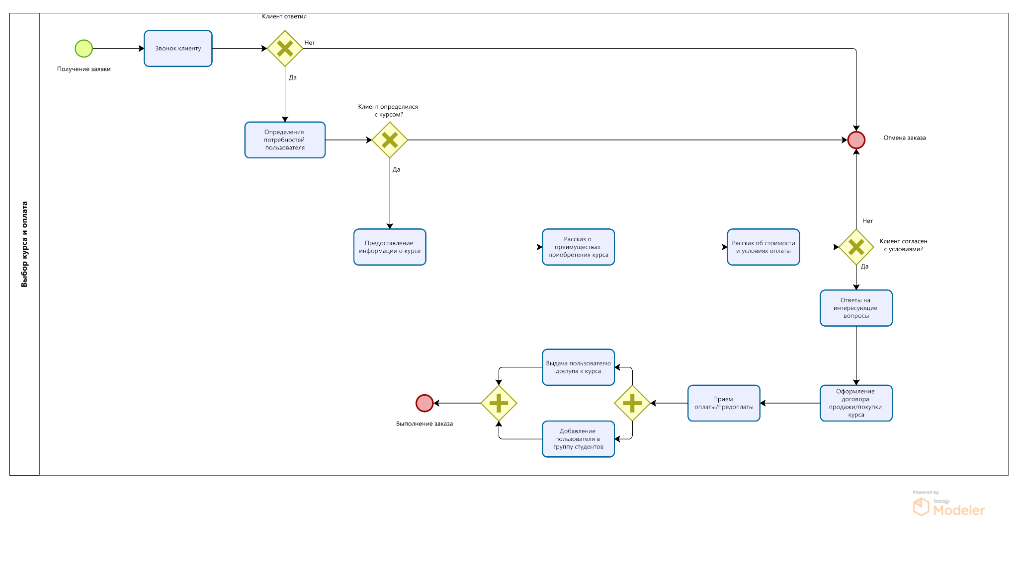

# ПРИЛОЖЕНИЕ Е

Альтернативный процесс Выбор курса и оплата в нотации BPMN предприятия

онлайн-школа креативных профессий «Логомашина учит

